HƯỚNG DẪN SỬ DỤNG CHỨC NĂNG

ĐĂNG KÝ ĐIỂM KIỂM SOÁT DỊCH

- Đăng ký điểm kiểm soát dịch
- Phần này dành cho người dùng thực hiện đăng ký điểm kiểm soát dịch.
Bước 1: Người dùng mở một trình duyệt bất kỳ. Truy cập vào Hệ thống quản lý tờ khai y tế theo địa chỉ website để vào biểu mẫu khai báo y tế:
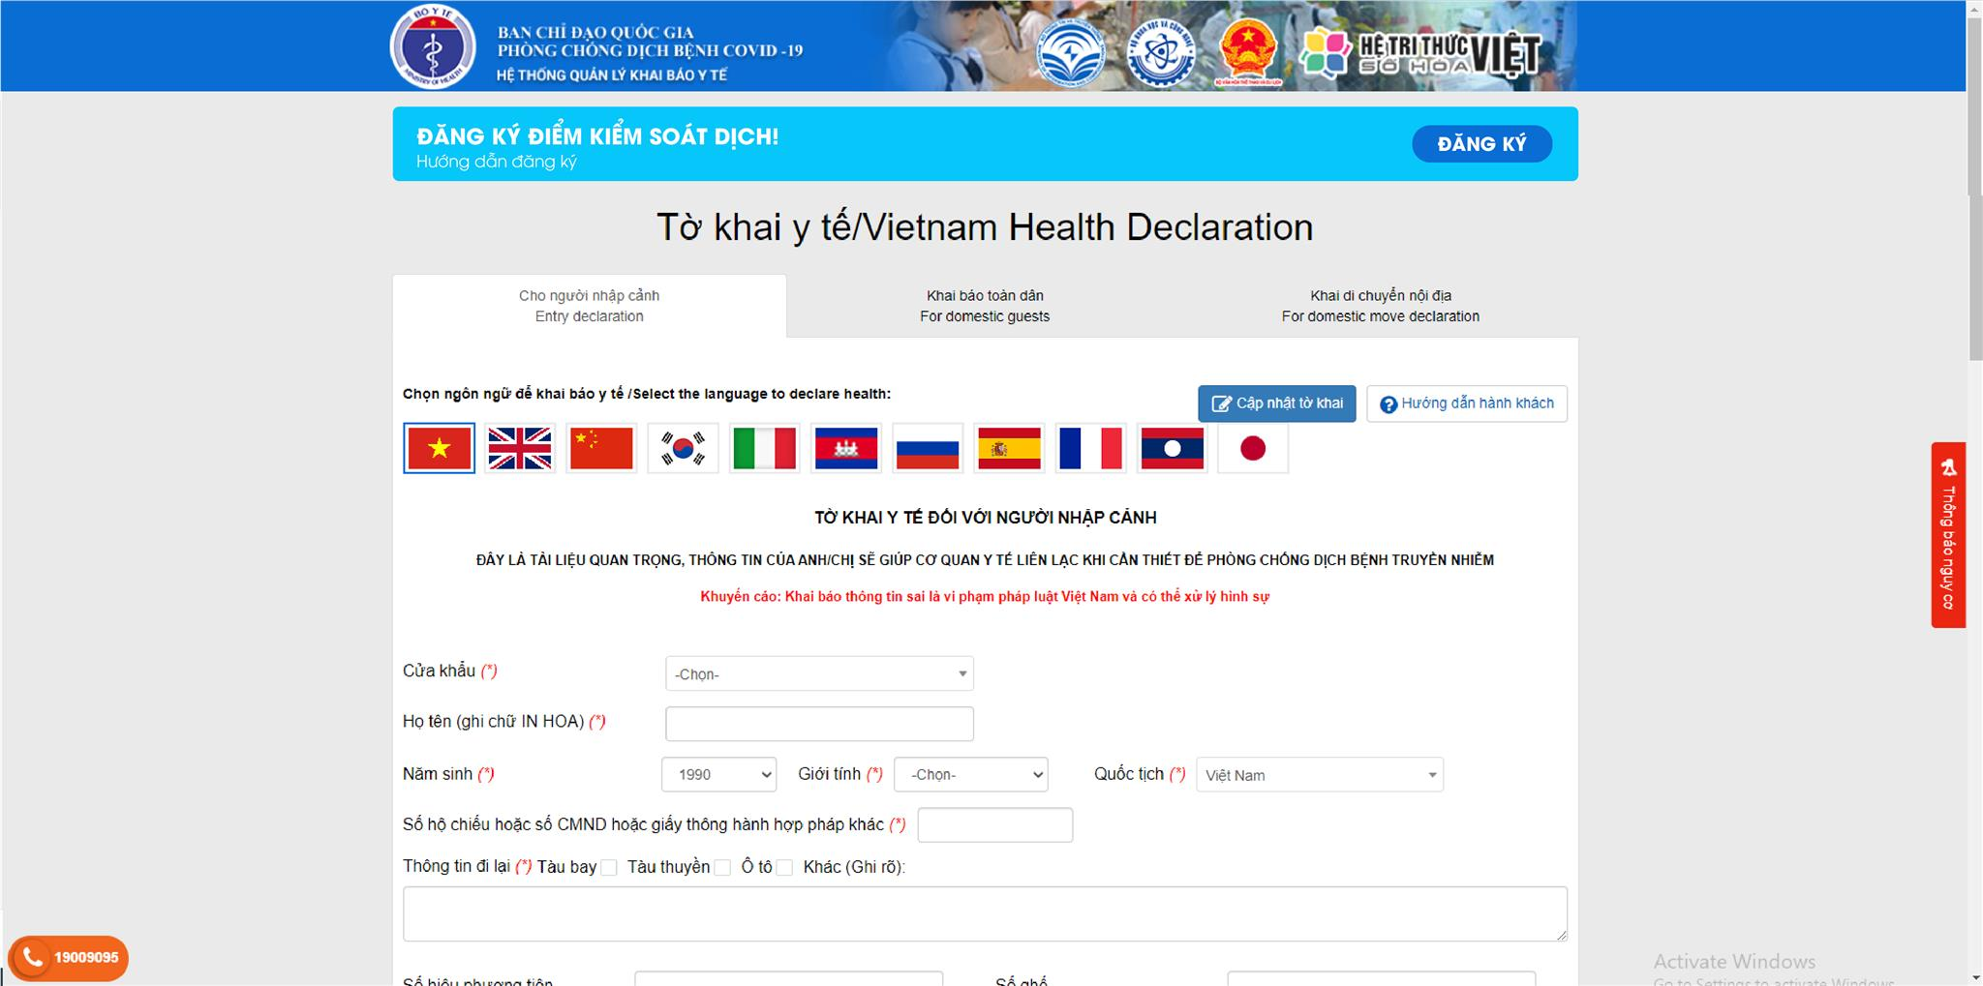
Bước 2: Click vào btn Đăng ký để thực hiện Đăng ký điểm kiểm soát dịch
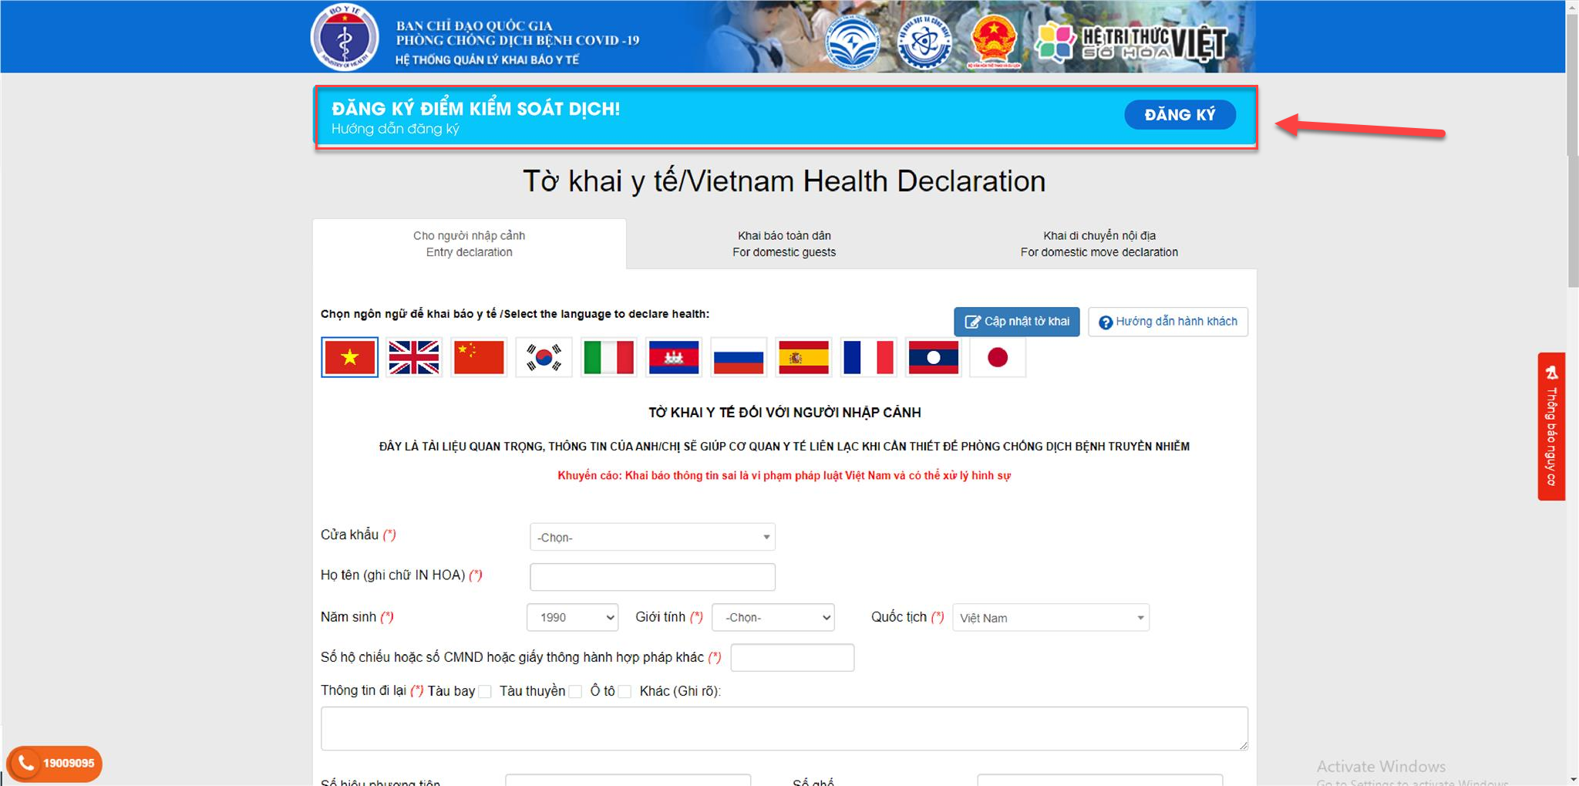
Bước 3: Đọc kỹ và điềm chính xác các thông tin vào các ô trong form đăng ký điểm kiểm soát dịch (Ô có dấu (*) là biểu thị cho việc bắt buộc phải nhập).
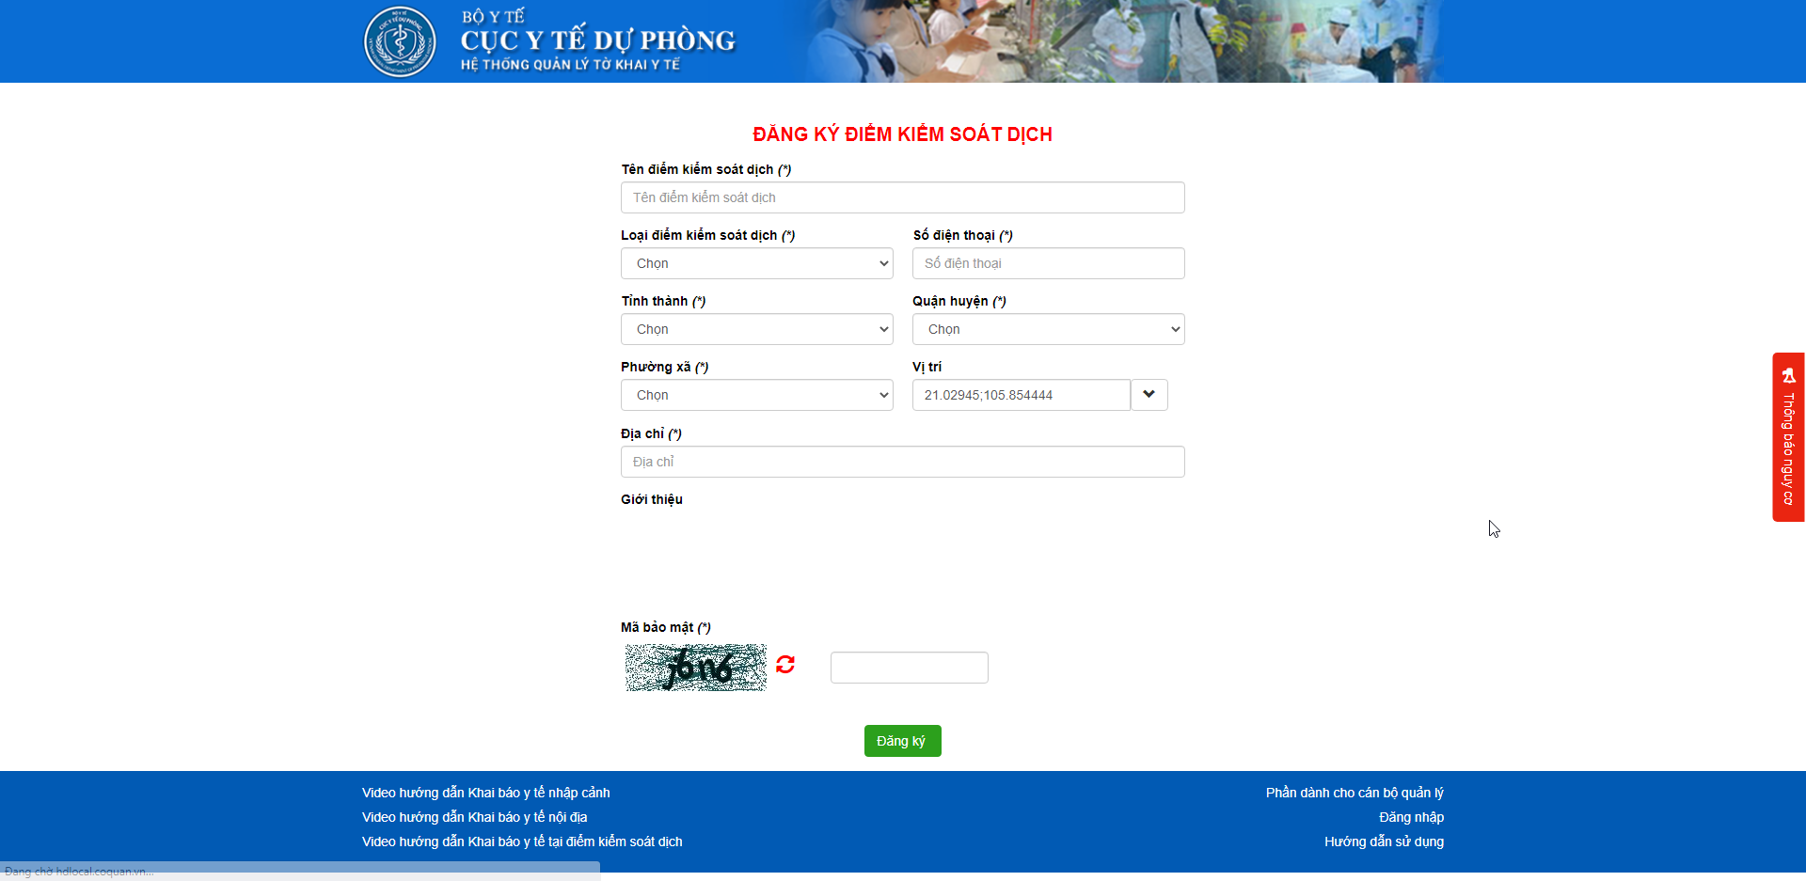
- Click Trường “Loại điểm kiểm soát dịch” -> chọn loại điểm kiểm soát mà người dùng muốn đăng ký.
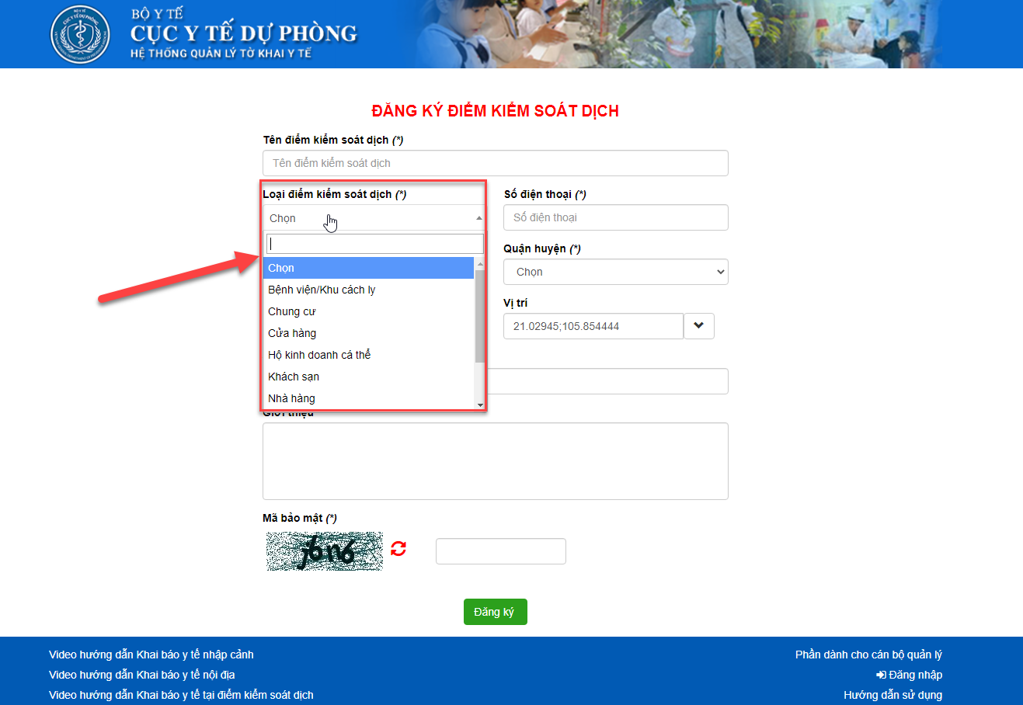
Bước 4: Sau khi nhập đầy đủ vào các trường thông tin> Thực hiện nhập mã bảo mật> Click Đăng ký để hoàn thành việc đăng ký điểm kiểm soát dịch
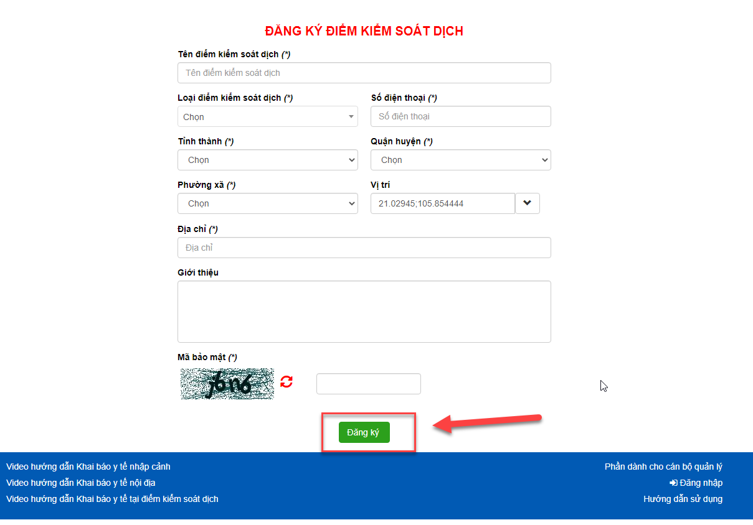
Bước 6: Sau khi đăng ký điểm kiểm soát dịch thành công> Hệ thống hiển thị màn hình có QRcode của điểm kiểm soát dịch.
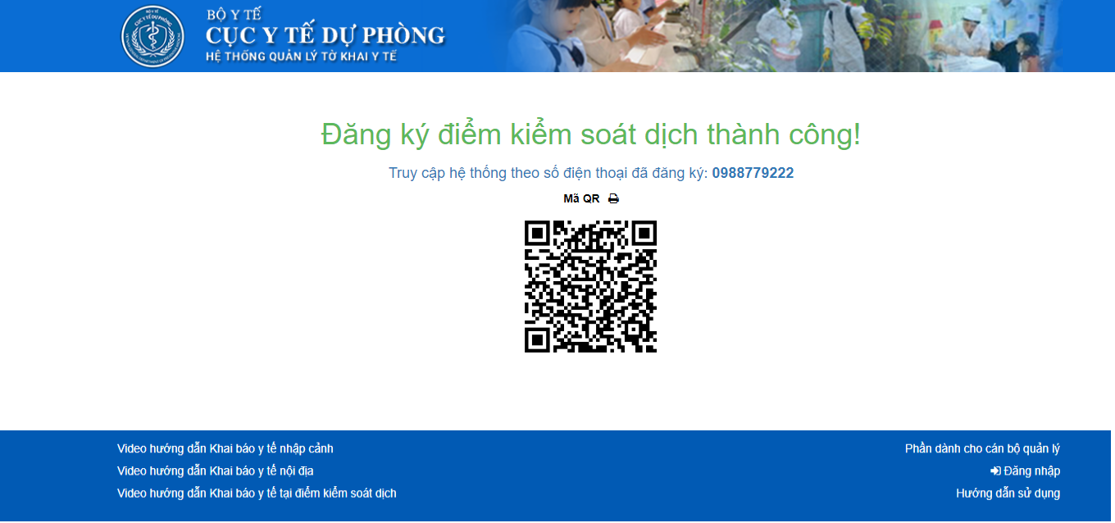
Bước 7: Click chức năng in để người đăng ký in mã QR ra và dán ở cửa điểm kiểm soát dịch (Để khi hành khách tới điểm sẽ quét mã QR đó để checkin/ checkout)
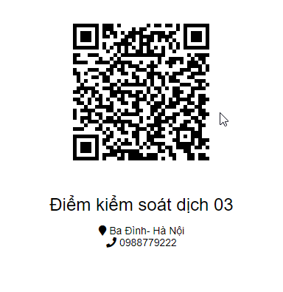
Chú ý: Sau khi đăng ký thành công, người đăng ký có thể đăng nhập luôn trên website hoặc ứng dụng Vietnam Health Declaration bằng chính số điện thoại đã đăng ký và thực hiện quản lý điểm kiếm soát dịch đã tạo.

